الاقليات الاسلامية فى الهند
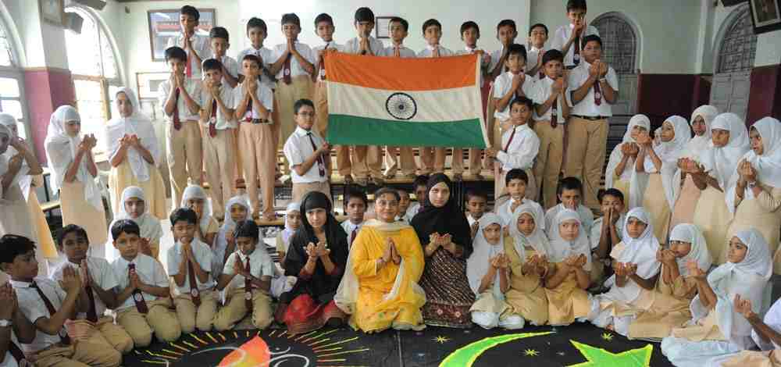

هى بلاد واسعة تزيد مساحتها على 3,280,00 كم
ففي بلد يعد ثاني أكبر بلد في العالم من حيث عددُ السكان بعد الصين. وطبقاً لتقديرات عام 2001م فقد بلغ عدد سكانها أكثر من مليار وتسعة وعشرين مليون نسمة، والأول من حيث التعددُ في الأعراق واللغات والديانات. بلد الفلاسفة والرواة والحُواة... بلد الأساطير والخرافات التي تتناقلها الأجيال جيلاً بعد جيل... دخلها الإسلام قديماً بمنهج يضبط إيقاع الحياة المليئة بالأساطير والأوهام ويحررها من الظلم والجور، حمل المسلمون إلى الهند قوارب النجاة ومشاعل النور.
وكانت بداية الحملات الدعوية والفتوحات الإسلامية في عهد أمير المؤمنين عثمان بن عفان رضي الله عنه ثم اختفت بعهد أمير المؤمنين علي بن أبي طالب رضي الله عنه؛ وذلك بسبب انشغال المسلمين بقتال الفرس وبقضاياهم الداخلية ثم عادت وكانت أكثر الحملات تنظيما إبان الحكم الأموي سنة 92هـ، على يد القائد المسلم محمد بن القاسم الثقفي.
وكانت إمبراطورية المغول المسلمين في الهند آخر دولة حكمت الهند، ودام سلطانها نحو ثلاثة قرون، منذ أن أسسها ظهير الدين بابر في النصف الأول من القرن العاشر الهجري.
ثم ضعفت شوكة المسلمين في رفع تلك المشاعل، ووهنت سواعدهم، وخارت قواهم؛ وكانت النتيجة الحتمية (عودة الظلام وتراجع الخطوات)، ورغم الضعف والوهن إلا أن الإسلام ظل نوره مشعاً في الهند؛ حيث يقدر عدد المسلمين في الهند بحوالي 200 مليون مسلم، أي حوالي 15% من سكان الهند.
توزيع المسلمين في مناطق الشمال بين السند والبنغال
35 % فى البنغال لا الغربية
40 % في أسام
18 % في بيهار
20 % في اتربرادش
10 % في دهلى
وتنخمض النسبة في البنجاب الشرقية فيعود الى هجرة المسلمين منها وانتقالهم الى الجزء الغربى منها حيث باكستان المسلمة
وترتفع النسبة في السواحل الغربية وخاصة في الشواطىء التى كانت محطات للسفن
كوجرات 11%
مهاراشترا 13 %
ميسور 15 %
كيرالا 25 %
وتصل في جزر لا كاديق 95 %
اما السواحل الشرقية حيث يتجمع المسلمون في حيدر آباد
بورنديشيرى 10 %
مدارس 9 %
اندهرابرادش 10 %
اوريسا 5 %
وترتفع نسبة المسلمين في البنغال
ونتيجة تطرف الهنود ورد فعل المسلمين والخلاف العقيدى كان لابد من الانقسام وهو ماتم في النهاية
تم الانقسام في 28 رمضان 1366هجرية - 1947 وقامت دولتان في الهند الهند وباكستان
ونتيجة التقسيم فقد نشأ :
1 – وجود اقليات في الهند 14 % وتتعرض لنكبات باستمرار
مذابح رهيبة للمسلمين وهرب نحو تسعى ملايين مسلم من الهند الى باكستان
خلاف وحقد بين الدولتين
ورغم مايحل بالمسلمين في الهند من نكبات فإن عددهم يساعدهم للوقوف في وجه هذه التيارات اذ يؤسسون المدارس والجامعات والمراكز الاسلامية الخاصة بهم وتشمل هذه المؤسسات التعليمية مختلف مراحل التعليم واهم هذه المؤسسات هى :
في شمال الهند
1 – دار العلوم التابعة لندوة العلماء ومركزها مدينة ( ديوبند ) وبها مسجد وتصدر مجلتان باللغة الاوردية وتسمى مجلة دار العلوم والثانية دعوة الحق باللغة العربية وبها مكتبة ودار اقامة
2 – دار العلوم في لكنو وتتبع ندوة العلماء ايضا وتصدر ثلاث مجلات
أ – الرائد
ب – البعث الاسلامى
ح – تعمير حيات باللغة الاوردية
مدرسة الاصلاح - الجامعة الرحمانية - مدرسة مظاهر العلوم - المدرسة العالية النظامية - المدرسة العاليه
في غرب الهند
دار العلوم الاشرفية في مدينة ناندير - الجامعة الحسنية في مدينة ناندير
الجامعة العربية الاسلامية في مدينة دايهيل
في جنوب شرقى الهند
جامعة دار السلام في مدينة عمر آباد - مدرسة الباقيات الصالحات في مدينة ويلور - المدرسة الجمالية في مدينة بيرام بور
جنوب غرب الهند ( اقليم مالابار )
روضة العلوم - مدينة العلوم - سلم السلام
في جنوب الهند
مدرسة الوقف التعليمى لجنوبى الهند - كلية للشباب المسلم - كلية البنات
الكليه العثمانية في كرنول - كلية الفروق في مدينة قاليقوط - كلية جمال محمد في ترغنابلى
وسط الهند ( حيدر آباد )
الجامعة النظامية بها مسجد في مدينة حيدر اباد - الجامعة العثمانية وتضم 61 كليه ودار نشر وتوزيع تسمى دائرة المعارف الاسلامية في مدينة حيدر اباد
كلية الانصار العربية في مالابورام - جمعية الصالحات في ماليغاون - دائرة الدراسات العربية في مداراس الجمعية العربية الاسلامية - هيئة الطلاب المسلمين في كاكلتا - جمعية اهل الحديث في كشمير
ومئات المدارس الجمعيات والمؤسسات التعليمية

